**Requerimento Nº 1773/2022**

**SÚMULA —** Requer informações do Poder Executivo, na pessoa do Excelentíssimo Senhor Igor Soares, Prefeito Municipal, Junto à Secretaria de Governo, **se há estudo e viabilidade referente a implantação de Consultório Odontológico nas Escolas do Futuro**, neste Município.

**REQUEIRO** à Mesa, na forma regimental vigente, que seja oficiado ao Poder Executivo Municipal, na pessoa do Excelentíssimo Senhor Igor Soares Ebert, Prefeito Municipal, junto à Secretaria de Governo, **informações se há** **estudo e viabilidade referente a implantação de Consultório Odontológico nas Escolas do Futuro**, neste Município.

**JUSTIFICATIVA**

Senhor Presidente;

Senhores Vereadores; Senhoras Vereadoras;

Trata-se de uma solicitação de suma importância, pois a implantação de um Consultório Odontológico nas Escolas do Futuro em Nosso Município daria condições para que todas as crianças matriculadas tenham atendimento odontológico no próprio estabelecimento educacional evitando-se a dificuldade de locomoção dessas crianças para postos médicos/dentários, em locais, muitas vezes, distante de sua residência ou de sua escola.

A presença de serviço odontológico nas Escolas do Futuro facilitariam, e muito, o atendimento à criança, pois a alegação de não terem tempo disponível, em virtude do trabalho, é o principal argumento para que os pais deixem de levar seus filhos para o correto tratamento dentário.

A prevenção a cárie e de outras doenças bucais teriam melhor eficácia se o serviço odontológico fosse realizado onde a criança se encontra, ou seja, na escola. Um serviço preventivo, além dos tratamentos clínicos, melhorariam as condições de saúde de nossas crianças.

Sala das Sessões Bemvindo Moreira Nery, 15 de agosto de 2022.

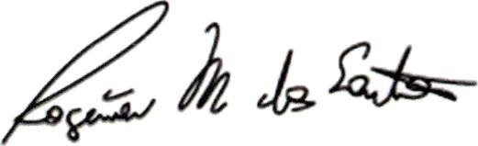

**Rogerio Moreira dos Santos**

**"Rogerio Fisioterapeuta" — PSDB**